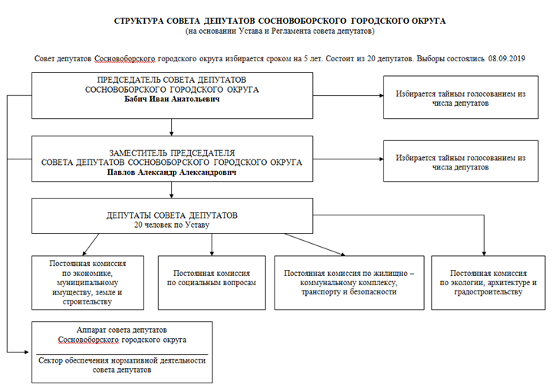

ОКРУГ №1 -Бабич Иван Анатольевич
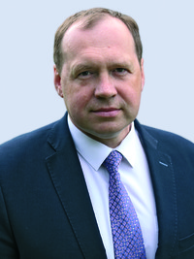

Год рождения: 1971
Место жительства: Ленинградская область, город Сосновый Бор
Сведения о профессиональном образовании:
Высшее, Санкт-Петербургский государственный технический университет, 1994; Северо-Западная академия государственной службы, 1999
Основное место работы или занимаемая должность: Филиал АО «Концерн Росэнергоатом» «Ленинградская атомная станция» (Ленинградская АЭС),заместитель главного инженера по эксплуатации 1-й очереди..
Родился в городе Сланцы Ленинградской области.
С 1993 года проживает в городе Сосновый Бор.
С 1993 года по настоящее время работает на Ленинградской атомной электростанции. В разные годы занимал должности слесаря, инженера Цеха наладки и испытания оборудования, ведущего инженера управления реактором АЭС, ведущего инженера управления блоком атомной станции, начальника смены блока атомной станции, начальника смены атомной станции в Службе технологического управления 1-ой очереди, заместителя начальника службы технологического управления 1-ой очереди. С 2018 года являлся начальником службы технологического управления 1-ой очереди.
Женат, воспитывает двоих детей - сына и дочь.

ОКРУГ №2 - Мартынова Ольга Владимировна
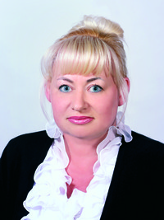

Родилась в 1971 году в посёлке Сосновый Бор в многодетной семье. Всю жизнь живёт в Сосновом Бору. В 1992 году окончила Ленинградский техникум общественного питания. Прошла обучение в Санкт-Петербургском учебном центре Госкомстата России. В 2008 году окончила Санкт-Петербургский государственный университет сервиса и экономики по специальности «Государственное и муниципальное управление». Первое место работы – отдел рабочего снабжения СУСа.В 2005–2006 годах работала в СТРК «ТЕРА-СТУДИЯ» журналистом. До 2020 года работала заместителем генерального директора ООО «Балтех». В настоящее время специалист сектора обеспечения нормативной деятельности совета депутатов Сосновоборского городского округа. Учредитель "Женсовета" в г. Сосновый Бор. Многие годы являлась членом попечительского совета муниципального Сосновоборского детского дома, оказывая материальную и моральную помощь воспитанникам.
Награждена почётным дипломом Законодательного собрания Ленинградской области «За активную жизненную позицию и большую общественную работу».
Депутат совета депутатов муниципального образования «Сосновоборский городской округ» первого, второго, третьего и четвертого созывов.
Замужем, есть сын.

ОКРУГ №3 - Петрова Диана Алексеевна
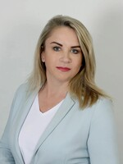

Год рождения: 1973
Место жительства: Ленинградская область, город Сосновый Бор
Сведения о профессиональном образовании: В 1999 году окончила Ленинградский государственный областной Университет по специальности олигофренопедагог. В 2021 году получила второе высшее образование в ФГБО учреждении высшего образования «Санкт – Петербургский государственный институт кино и телевидения», «Высшие курсы режиссеров и сценаристов телевидения»
Место работы: Работала учителем русского языка и литературы в сосновоборской школе №3, логопедом в д. садах № 4 и 5.
С 2004 года работаю в ООО «Канал СТВ», с 2016 года в должности главного редактора.
Член Партии «Единая Россия».
Неоднократно поощрялась местными и региональными органами власти за производственные достижения и участие в общественной жизни.

ОКРУГ №4 - Минаев Владимир Игоревич
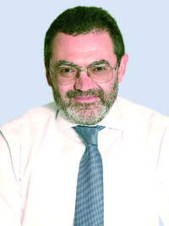

Год рождения: 1962
Место жительства: Ленинградская область, город Сосновый Бор
Сведения о профессиональном образовании:
Высшее, Московское ордена Ленина, ордена Октябрьской Революции и ордена Трудового Красного Знамени высшее техническое училище имени Н. Э. Баумана, 1985
Основное место работы или занимаемая должность: АО ВО "БЕЗОПАСНОСТЬ", технический директор
Родился в Москве в семье инженеров.
Кандидат экономических наук. Автор более 20 научных и учебно-методических работ, посвященных нормированию труда, стратегическому управлению, повышению эффективности производства, менеджменту качества в крупных холдинговых структурах.
С 1998 года работает в атомной отрасли. В 2000-2006 годах на различных руководящих должностях в АО «Концерн Росэнергоатом» занимался решением экономических, финансовых, корпоративных вопросов по обеспечению безопасной эксплуатации АЭС, созданием систем технического обслуживания и ремонта оборудования, внутреннего контроля и нормирования труда на объектах ядерной энергетики. В 2006 году возглавил и в течение семи лет руководил ОАО «Атомэнергоремонт». До настоящего времени работал АО «КОНЦЕРН ТИТАН-2», директор по российским атомным проектам.
Женат, четверо детей.

ОКРУГ №5 - Воскресенская Наталья Валерьевна
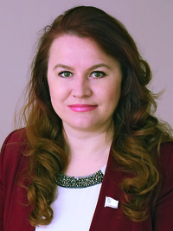

Год рождения: 1974
Место жительства: Санкт-Петербург
Сведения о профессиональном образовании:
Высшее, Санкт-Петербургский государственный университет, кандидат психологических наук.
Основное место работы или занимаемая должность: Филиал АО «Концерн Росэнергоатом» «Ленинградская атомная станция» (Ленинградская АЭС), начальник лаборатории.
Родилась года в Ленинграде в семье военнослужащего.
С 1993 года проживает в городе Сосновый Бор.
Трудовую деятельность начала в СОВО «ВНИПИЭТ». В течение 15 лет проходила военную службу в Учебном центре ВМФ. С 2009 возглавляет лабораторию психофизиологического обеспечения Ленинградской АЭС
С 2006 по 2009 годы являлась преподавателем высшей школы - доцентом Сосновоборского филиала Санкт-Петербургского государственного университета аэрокосмического приборостроения.
С 2009 по 2015 год являлась доцентом в СФ ГОУВПО «СПбГУСЭ» по совместительству.
С 2014 года является депутатом совета депутатов муниципального образования Сосновоборский городской округ.
Председатель комиссии по социальным вопросам.
Вдова Героя РФ, двое детей: дочь и сын

ОКРУГ №6 - Пономарев Дмитрий Николаевич
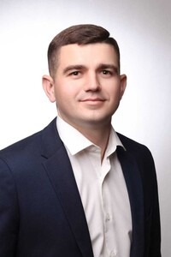

Год рождения: 1989
Место жительства: Ленинградская область, г. Сосновый Бор.
Сведение о профессиональном образовании:
Высшее, ФГБОУ ВПО «Ставропольский государственный аграрный университет», 2014.Высшее, ФГБОУ ВПО «Ставропольский государственный аграрный университет», 2019
Основное место работы или занимаемая должность: АКЦИОНЕРНОЕ ОБЩЕСТВО «СОСНОВОБОРЭЛЕКТРОМОНТАЖ» (АО «СЭМ») Заместитель руководителя проектов
Родился в пос. Манычский Яшалтинского района Республики Калмыкии.
В 2006 окончил Манычскую среднюю общеобразовательную школу.
С 2009 г. по 2010 г. проходил срочную службу в 378 отдельном Краснознаменном батальоне оперативного назначения Внутренних Войск МВД.
В 2014 г. окончил Ставропольский государственный аграрный институт
Электрификация и автоматизация сельского хозяйства; инженер.
В 2018 г прошел обучение дополнительного профессионального образования «Сметное дело»; сметчик.
В 2019 году окончил «Ставропольский государственный аграрный университет» Государственное и региональное управление.
С 2010 г. по 2018 г. работал в ООО "НПО Инженерные системы" г. Ставрополь. С 2019 г. по 2021 г. работал в ФГУП "НИТИ им. А.П. Александрова" в управлении энергоснабжением. С 2021 г. работаю в АО «СЭМ»
За время работы в ООО "НПО Инженерные системы", награжден грамотами, благодарственными письмами и сертификатами", за личный вклад в стабильность и развитие Компании", "за высокую работоспособность, профессиональные качества и преданность Компании", за активную жизненную позицию, творческий подход и неравнодушное отношение к решению городских вопросов награжден дипломом. За участие в школе молодых законотворцев Ленинградской области награжден Сертификатом.
Является координатором Общероссийской Общественной организации «Общее Дело» на территории Сосновоборского городского округа.
Увлекается различными видами спорта.

ОКРУГ №7 - Руденко Вадим Викторович
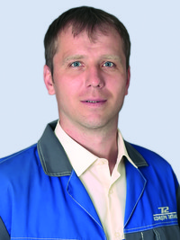

Год рождения: 1981
Место жительства: Ленинградская область, город Сосновый Бор
Сведения о профессиональном образовании:
Высшее, ГОУ ВПО «Санкт-Петербургский государственный электротехнический университет имени В. И. Ульянова (Ленина)», 2005
Основное место работы или занимаемая должность: Филиал «Собственное управление строительства» в г. Сосновый Бор АО «КОНЦЕРН ТИТАН-2», заместитель начальника управления по общим вопросам.
Родился в городе Чимкент Казахской ССР в рабочей семье.
Увлекается спортом. Является организатором корпоративных соревнований по футболу, картингу, дартсу в холдинге «ТИТАН-2»
Женат, воспитывает двоих дочерей и сына

ОКРУГ №9 - Филиппова Наталья Владимировна
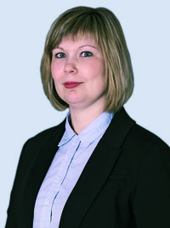

Год рождения: 1982
Место жительства: Ленинградская обл., г. Сосновый Бор
Сведения о профессиональном образовании: Высшее, ГОУ ВПО «Северо-Западная академия государственной службы», 2004
Основное место работы или занимаемая должность: Начальник управления по подготовке производства АО "КОНЦЕРН ТИТАН-2"
До настоящего времени работала начальником отдела АО «МСУ-90».
Родилась в городе Сосновый Бор.
Выпускница Сосновоборской гимназии №5.
Замужем, воспитывает троих детей.

ОКРУГ №10 - Коновалик Андрей Петрович
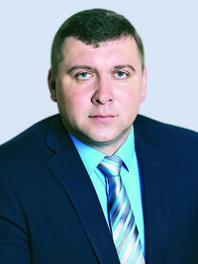

Год рождения: 1983
Место жительства: Ленинградская область, город Сосновый Бор
Сведения о профессиональном образовании:
Высшее, ГОУ ВПО «Балтийский государственный технический университет «Военмех» им. Д. Ф. Устинова», 2006
Основное место работы или занимаемая должность: АО «СЭМ», руководитель проекта В 2019 году получил дополнительное образование в Учебном центре профессиональной подготовки работников строительного комплекса атомной отрасли по программе "Проектное управление и система управления проектом на объектах капитального строительства, включая ОИАЭ".
С 2011 года по 2017 год работал в ФГУП «НИТИ им. А.П. Александрова» инженером 1 категории
Увлекается спортом.
Воспитывает дочь.

ОКРУГ №11 - Павлов Александр Александрович
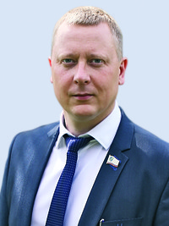
Заместитель председателя Совета депутатов, председатель постоянной депутатской комиссии по жилищно-коммунальному комплексу, транспорту и безопасности.
Проживает в г.Сосновый Бор, Ленинградская область.
Место работы: директор МБОУ ДО «Детско-юношеская спортивная школа»
Родился 03 июля 1980 г.р., в городе Майкоп, в семье рабочих.
В 1997 году окончил среднюю школу и призвался в Российскую Армию.
В период с 1999 по 2000 года исполнял воинский долг в составе Объедененной группировки войск (сил) на Северном Кавказе. Представлен командованием к Государственным наградам.
Имеет льготный статус Ветерана боевых действий.
После демобилизации в 2000 году поступил в Армавирский юридический техникум, который окончил с отличием в 2002 году.
В 2007 году окончил Армавирский лингвистический университет, юридический факультет, получил квалификацию юриста.
Прошел обучение на 6 курсах Специального факультета в Академии Министерства внутренних дел Российской Федерации.
В 2012 году защитил диплом профессиональной переподготовки в Санкт-Петербургском Государственном политехническом университете. Инженер-конструктор основного оборудования атомных электрических станций.
В 2015 году защитил диплом профессиональной переподготовки в Российской Академии народного хозяйства и Государственной службы при Президенте Российской Федерации. Факультет государственного и муниципального управления.
Завершил обучение в аспирантуре на факультете социальных технологий в Северо-Западном институте управления Российской Академии народного хозяйства и государственной службы при Президенте Российской Федерации.
Соискатель ученой степени «кандидат социологических наук».
По версии Президентской Академии признан лучшим депутатом 2015 года.
С 2001 года работал в частных охранных организациях охранником, телохранителем, занимал должность заместителя генерального директора по службе в охранной организации «ЕСАУЛ».
Возглавлял отдел физической защиты Ленинградской атомной станции-2.
Член Всероссийской политической партии «Единая Россия».
С 2014 по настоящее время- депутат Совета депутатов Сосновоборского городского округа 3 и 4 Созыва, заместитель председателя Совета депутатов, председатель постоянной депутатской комиссии по жилищно-коммунальному комплексу, транспорту и безопасности.
Помощник Депутата Государственной Думы Федерального Собрания Российской Федерации 7 и 8 созыва Яхнюка Сергея Васильевича по работе в Ленинградской области.
Помощник депутата Законодательного собрания Ленинградской области Рытова Дмитрия Вячеславовича
Руководитель фракции «Единая Россия» в совете депутатов.
Женат, воспитывает двоих сыновей - 2001 и 2010 года рождения.
Неоднократно отмечался грамотами, благодарственными письмами:
Депутата Государственной Думы Федерального Собрания Российской Федерации;
Благодарностью Законодательного собрания Ленинградской области;
Главы муниципального образования «Сосновоборский городской округ»;
Председателя Совета депутатов;
ВПП «Единая Россия»
и иных органов власти и учреждений за активный труд на благо людей и города.

ОКРУГ №12 - Садовский Владимир Брониславович
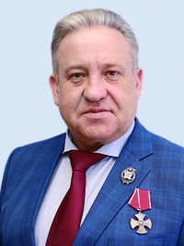

Год рождения: 1958
Место жительства: Ленинградская область, город Сосновый Бор
Сведения о профессиональном образовании: Высшее. Харьковский автомобильно-дорожный институт, 1984
Основное место работы или занимаемая должность: ООО "Ленинградская АЭС-Авто", первый заместитель генерального директора.
Родился в городе Кустанай Казахская ССР.
В 1984 году окончил Харьковский автомобильно-дорожный институт по специальности «Строительные, дорожные машины и оборудование» с присвоением квалификации «инженер-механик».
По окончании института приехал в г. Сосновый Бор и начал работать в Управлении автомобильного транспорта (УАТ) Северного управления строительства. В разные годы трудился мастером, начальником участка, начальником центральных авторемонтных мастерских. В 1995 году назначен на должность Главного инженера УАТ. С 2001 по 2014 года являлся Генеральным директором УАТ.
С 2014 по 2018 год работал главой администрации Сосновоборского городского округа. До настоящего времени АО «КОНЦЕРН ТИТАН-2», советник директора по российским атомным проектам.
Награжден Орденом Мужества и нагрудным знаком «Заслуженный работник транспорта РФ».
Имеет статус «Ветеран атомной промышленности РФ».
Женат, двое сыновей, трое внуков.

ОКРУГ №14 - Терешкин Алексей Евгеньевич
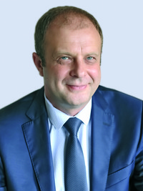

Год рождения: 1972
Место жительства: Ленинградская область, город Сосновый Бор
Сведения о профессиональном образовании:
Высшее, ГОУ ВПО «Санкт-Петербургский государственный технологический университет растительных полимеров», 2005
Основное место работы или занимаемая должность: ООО «ОРИОН», заместитель генерального директора;
Сосновоборское местное отделение ВПП «Единая Россия», заместитель секретаря.
До настоящего времени работал в ООО «Городской центр рекламы», генеральный директор.
Родился в городе Сосновый Бор.
Выпускник средней общеобразовательной школы №2.
Член федерации ДЗЮДО города Сосновый Бор. Оказывает информационную поддержку в проведении спортивных соревнований.
Женат, трое детей.

ОКРУГ №15 - Гредасов Павел Олегович
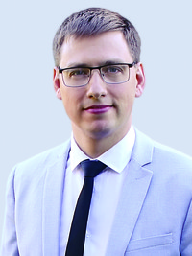

Родился 18 февраля 1983 года в городе Арзамас.
С 2006 года проживает в городе Сосновый Бор.
Образование высшее: в 2006 году окончил Нижегородский государственный технический университет им. Р.Е. Алексеева по специальности «Атомные электрические станции и установки»
с присвоением квалификации «инженер» и «Экономика и управление на предприятии машиностроения» с присвоением квалификации «экономист-менеджер». В 2012г. закончил прохождение образовательной программы в Санкт-Петербургском государственном политехническом университете с присвоением дополнительной квалификации «мастер делового администрирования» (МВА).
С 2006 года по настоящее время работает на Ленинградской АЭС. Свой трудовой путь начинал с должности инженера-технолога Турбинного цеха. В разные годы трудился машинистом-обходчиком по турбинному оборудованию, ведущим инженером по управлению реактором Службы технологического управления – 2, начальником производственного участка 1 группы Реакторного цеха-1.
С 2018 года работал Главным специалистом Участка по техническому обеспечению, эксплуатации транспортно-технологического оборудования и обращениюс ядерным топливом РЦ-1.
В 2008 году избран руководителем Молодежной организации Ленинградской АЭС. С 2014 года является председателем Координационного совета полномочных представителей молодежных организаций АО «Концерн Росэнергоатом».
Являюсь Заместителем начальника по ремонту реакторного цеха первой очереди филиала АО "Концерн Росэнергоатом" "Ленинградская атомная станция", Советником, представителем Всемирной ассоциации операторов эксплуатирующих атомные электрические станции (Московский центр) на Ленинградской АЭС.
Победитель в одной из номинаций общегородского конкурса социальных проектов «Лидеры Соснового Бора-2019».
Увлекается музыкой, является руководителем студии звукозаписи «Станция Звука».
Женат, воспитывает троих детей.

ОКРУГ №16 - Колбасов Юрий Александрович
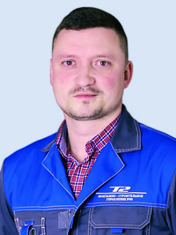

Год рождения: 1982
Место жительства: Ленинградская область, город Сосновый Бор
Сведения о профессиональном образовании: Высшее. ГОУ ВПО «Северо-Западная академия государственной службы», 2004
В 2018 году завершил профессиональную переподготовку в Институте ядерной энергетики Санкт-Петербургского политехнического университета Петра Великого по специальности «Конструирование, исследование и эксплуатация основного оборудования атомных электрических станций».
Основное место работы или занимаемая должность: Заместитель директора по вводу в эксплуатацию БГТС, ОС, ИО, ВЗиС АО «КОНЦЕРН ТИТАН-2»
Родился в городе Сосновый Бор.
Учился в средней общеобразовательной школе № 4.
В 2004 году окончил Северо-Западную академию государственной службы, защитив диплом по специальности «Государственное и муниципальное управление» с присвоением квалификации «менеджер».
С 2006 года работал в АО «МСУ-90» на должности Главного инженера управления по Турбинному острову.
Увлекается горнолыжным спортом и сноубордингом.
Женат, воспитывает сына.

ОКРУГ №18 - Артёмов Андрей Владимирович
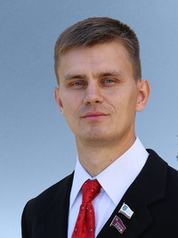

Год рождения: 1983
Место жительства: Ленинградская область, город Сосновый Бор
Сведения о профессиональном образовании:
Высшее, ГОУ ВПО «Санкт-Петербургский Государственный Морской Технический Университет», 2007
Основное место работы или занимаемая должность: АО «НИИ морской теплотехники», заместитель главного конструктора
Родился в городе Сосновый Бор.
В 1991-2001 гг. обучался в средней общеобразовательной школе №2 с углубленным изучением английского языка города Сосновый Бор
С 2006 года по настоящее время работает в АО «НИИ морской теплотехники» (корпорация «Тактическое ракетное вооружение» концерн «Морское подводное оружие – «Гидроприбор»). Прошел путь от младшего научного сотрудника до заместителя главного конструктора
С 2007 года член местной общественной организации «Военно-историческое общество «Форт «Красная Горка»
С 2012 по 2016 год – помощник депутата Законодательного собрания Ленинградской области Кузьмина Н.А.
Женат.

ОКРУГ №19 - Лаврентьева Екатерина Алексеевна
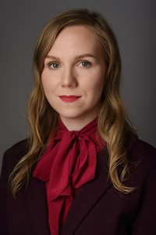

Год рождения: 1985
Место жительства: Сосновый Бор
Сведения о профессиональном образовании: Высшее, СПБГУСЭ, специальность «Социология» - социолог, преподаватель социологии. Год окончания: 2008.
Основное место работы или занимаемая должность: ИП Писарев И.С., главный редактор сайта «Мой Сосновый Бор».
Родилась в городе Сосновый Бор.
В 2003 году окончила Среднюю общеобразовательную школу №3.
Депутат Совета депутатов Сосновоборского городского округа
на общественных началах третьего и четвертого созывов по округу №19 с 2017 года.
Награждена грамотами Главы администрации Соснового Бора:
за добросовестный труд, профессионализм, высокие нравственные качества
и активную работу по воспитанию молодёжи. А также за организаторский талант, активное участие в общественной жизни города и личный вклад в подготовку городских массовых мероприятий.
Замужем. Воспитывает дочь.

ОКРУГ №20 - Артемьев Вадим Викторович
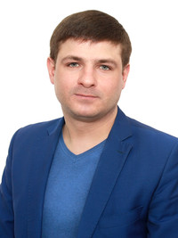

Год рождения: 1984
Место жительства: Ленинградская область, г. Сосновый Бор
Сведения о профессиональном образовании: Высшее, ФГОУ ВПО «Северо-Западная академия государственной службы», 2008
Основное место работы или занимаемая должность: ООО «УНР-43», специалист дирекции..
Родился в Сосновом Бору в семье военнослужащего.
Образование высшее, в 2008 году окончил Северо-Западную академию государственной службы по специальности «Государственное регулирование экономики».
В 2009-2012 гг. - специалист Службы контроля объектов муниципального имущества в Сосновоборском муниципальном учреждении «Центр административно-хозяйственного обеспечения», вел работу по переводу уличной торговли в современные павильоны.
С 2016 года работал помощником вице-спикера Законодательного собрания Ленинградской области Д.В. Пуляевского.
В качестве помощника депутата принимает участие в реализации на территории города ряда проектов - "Детский спорт" в общеобразовательных школах; по развитию военно-патриотической работы (помощь Казачьему кадетскому классу им. Б.П. Крамарова); по развитию массового спорта (установка спортивных дворовых площадок для воркаута); по укреплению материально-технической базы учреждений образования, культуры, спорта.
Ведет работу во взаимодействии с Сосновоборским городским советом ветеранов. В 2013 году организовывал и проводил первую акцию "Бессмертного полка" в Сосновом Бору.
Увлекается спортом.

Совет депутатов Сосновоборского городского округа
1. | Бабич Иван Анатольевич | Председатель совета депутатов
2. | Павлов  Александр Александрович | Заместитель председателя  совета депутатов
3. | Алмазов  Геннадий Владиславович | Начальник сектора обеспечения нормативной деятельности совета депутатов
4. | Дмитриева  Ольга Николаевна | Ведущий специалист аппарата  совета депутатов
5. | Мартынова  Ольга Владимировна | Специалист сектора обеспечения нормативной деятельности совета депутатов
6. | Ремнева  Елена Игоревна | Руководитель аппарата  совета депутатов
7. | Рябинкина  Екатерина Викторовна | Специалист аппарата  совета депутатов
8. | Рева  Вероника Викторовна | Бухгалтер совета депутатов

